关于《蒸汽锅炉水容积测试技术规范》
团体标准征求意见的通知

各相关单位和人员:
根据国家标准化管理委员会、民政部联合印发的《团体标准管理规定》和重庆市特种设备安全管理协会发布的《重庆市特种设备安全管理协会团体标准管理办法》的要求，由重庆市特种设备检测研究院组织起草的团体标准《蒸汽锅炉水容积测试技术规范（征求意见稿）》（见附件1）现面向社会征求意见。请行业各相关单位及个人认真审阅，并于2023年7月1日前将《标准征求意见表》（见附件2）通过电子邮件反馈至协会秘书处。

联 系 人：周峰
联系电话：010-59068877
电子邮箱：cbwa_niuchengjie@163.com
通讯地址：重庆市北部新区高新园芙蓉路5号

附件：
1.团体标准征求意见回函表
2.《蒸汽锅炉水容积测试技术规范（征求意见稿）》

重庆市特种设备安全管理协会
2023年6月7日
附件1：
团体标准征求意见回函表
标准名称：
提出意见单位： 承办人：
联系电话： 填写日期 ：
序号 | 标准章条编号 | 意见内容 | 备注
1
2
3
4
5
6
7

注：请务必于2023年7月1日前返回，如无意见，应复函说明。
附件2：蒸汽锅炉水容积测试技术规范（征求意见稿）

ICS 27.060.30
J98

团 体 标 准
T/CQASE 00**-2023

蒸汽锅炉水容积测试技术规范
Specifications for measurement of steam boiler water volume

(征求意见稿)

2023-0*-**发布 2023-**-**实施
重庆市特种设备安全管理协会 发布

目 录
前言............................................................................I
1 范围..........................................................................1
2 规范性引用文件................................................................1
3 术语和定义....................................................................1
4 总则..........................................................................2
5 测试仪器仪表..................................................................2
6 测试准备......................................................................3
7 测试方法......................................................................3
8 测试误差......................................................................4
9 测试报告......................................................................4
附录A 蒸汽锅炉典型结构型式及水容积测试边界......................................5
附录B（资料性附录）推荐性测试报告页格式............................................5

前 言
本文件按照GB/T 1.1—2020《标准化工作导则第1 部分：标准化文件的结构和起草规则》的规定起草。
请注意本文件的某些内容可能涉及专利。本文件的发布机构不承担识别这些专利的责任。
本文件由重庆市特种设备安全管理协会提出并归口。
本文件主要起草单位：重庆市特种设备检测研究院、、、、、、、
本文件主要起草人：、、、、、、、

蒸汽锅炉水容积测试技术规范
1 范围
本文件规定了蒸汽锅炉水容积测试的范围、术语和定义、总则、测试仪器仪表、测试准备、测试方法、测试误差和测试报告等。
本文件适用于额定蒸汽压力或最高工作压力大于或者等于0.1MPa（表压）的蒸汽锅炉的水容积测试，其他蒸汽发生装置可参照执行。
2 规范性引用文件
下列文件对本文件的应用是必不可少的。凡是注日期的引用文件，仅注日期的版本适用于本文件。凡是不注日期的引用文件，其最新版本（包括所有的修改单）适用于本文件。
GB/T 2900.48 电工名词术语锅炉
NB/T 10941 小型锅炉和常压热水锅炉技术条件
GB/T 12804 实验室玻璃仪器量筒
TSG 11 锅炉安全技术规程
3 术语和定义
下列术语和定义适合于本文件。
3.1
有固定汽水分界线的蒸汽锅炉steam boiler with fixed boundary between steam and water
锅炉正常运行时，汽水分界线在锅筒、集箱和汽水分离器等中，形成一个相对稳定可见的连续平面。
3.2
无固定汽水分界线的蒸汽锅炉steam boiler with unfixed boundary between steam and water
锅炉正常运行时，汽水分界线在锅筒、集箱和汽水分离器等中，未形成一个相对稳定可见的连续平面。
3.3
设计正常水位design of normal water level
设计正常水位在设计最低安全水位与设计最高安全水位之间。其最大值为设计最高安全水位。
3.4
容积测量法volumetric measurement method
直接通过量器度量锅炉排出水或注入水的容积的测量方法。
3.5
质量测量法mass measurement method
通过称量锅炉注水前后质量差或直接称量排出水或直接称量注入水的质量的测量方法。
3.6
几何尺寸测量法measurement of geometric dimensions
通过设计或实测的几何尺寸计算内部容积（扣除内件的体积）的测量方法。
3.7
流量测量法flow measurement method
通过流量装置测量锅炉注入水容积的测量方法。
3.8
独立单元锅炉independent unit boiler
给水系统、汽水分离系统、燃烧系统、受热面、控制系统、承压节能装置和铭牌全部独立的锅炉。
3.9
非独立单元锅炉 non independent unit boiler
除独立单元锅炉之外的组合而成的锅炉。
4 总则
4.1 锅炉水容积测试界定
4.1.1 有固定汽水分界线的蒸汽锅炉
水容积为锅炉设计正常水位时的水容积，即从给水泵出口止回阀至设计正常水位时的水容积，包括参与系统循环并承压的锅筒、集箱、汽水分离器、受热面、管道及节能装置等的水容积。水容积测试时正常水位取给水泵给水自动停止点（停止点不低于水位表中间值）或设计最高水位和设计最低水位中间值的最大值。
4.1.2 无固定汽水分界线的蒸汽锅炉
水容积为从给水泵出口止回阀到锅炉主蒸汽阀之间的水容积，包括参与系统循环并承压的汽水分离器、集箱、受热面、管道及节能装置等的水容积。
4.1.3 非独立单元锅炉
水容积为非独立单元锅炉所有单元的水容积之和，包括参与系统循环并锅筒、汽水分离器、集箱、受热面、管道及承压节能装置等的水容积。
4.2 蒸汽锅炉典型结构型式及水容积测试边界见附录A
4.3 锅炉水容积测试应在锅炉冷态下用常温水测试。
4.4 锅炉水容积测试应采用同一种测试方法至少测试两次，测试结果为所有有效测试数据的平均值。有效测试数据的相对偏差应为±2%。
4.5 测试过程中应测试并记录水温和大气压力。
5 测试仪器仪表
5.1 测试时须检定或校准的仪器仪表应在检定或校准的有效期内。
5.2 所用仪器仪表的技术要求应符合表2 的规定。
5.3 仪器仪表的安装及使用应符合测试要求及仪器仪表的操作使用要求。
表2 主要仪器仪表的技术要求
序号 | 仪器仪表名称 | 仪器仪表最低技术要求
1 | 标准金属量器 | 三等
2 | 量筒 | 符合GB12804的技术要求
3 | 衡器 | Ⅲ级
4 | 钢直尺 | 精度1mm
5 | 钢卷尺 | 精度Ⅱ级
6 | 游标卡尺 | 精度0.1mm
7 | 测厚仪 | 精度0.1mm
8 | 流量计 | 准确度等级0.5级
9 | 水表 | 准确度等级2级
10 | 温度计 | 准确度等级0.5级
11 | 压力计 | 准确度等级0.5级
6 测试准备
6.1 测试前应核查质量证明书、设计图纸、使用说明书和铭牌等产品出厂资料。
6.2 测试前应检查所用设备的运行状况是否正常。
6.3 测试前应检查与被测锅炉相连的风、烟、水、汽、电和燃料系统等是否进行有效隔断。
6.4 测试前应确认被测锅炉是否存在堵塞、泄漏和结垢等情况。
6.5 测试前应核查被测锅炉的排水装置、注水装置、吹扫装置、排气装置和排污装置是否符合测试要求。
7 测试方法
7.1 容积测量法
将锅炉注水至符合水容积测试要求的水位处，用量器测量所有排出水的容积V_{P}或所有注入水的容积V_{Z}，计算公式如下：
式中：
VT——采用容积测量法测量的锅炉水容积，单位为升（L）；
VPi——第i次测量排出水的容积，单位为升（L）；
VZi——第i次测量注入水的容积，单位为升（L）；
7.2 质量测量法
7.2.1 间接质量法：将锅炉注水至符合水容积测试要求的水位处，测量锅炉注水后（m₁）或排水前质量（m₂）与注水前（m₃）或排水后质量（m₄）的质量差，通过质量差计算的水容积即为间接质量法所测量锅炉的水容积V_{ZJ}，计算公式如下：
式中：
VZJ——采用间接质量法测量的锅炉水容积，单位为升（L）；
m₁——锅炉注水后的质量，单位为千克（kg）；
m₂——锅炉排水前的质量，单位为千克（kg）；
m₃——锅炉注水前的质量，单位为千克（kg）；
m4——锅炉排水后的质量，单位为千克（kg）；
ρ——水密度，由水温（t_{水}）和大气压力（P）查表得到，单位为千克每立方米（kg/m³）。
7.2.2 直接质量法：将锅炉注水至符合水容积测试要求的水位处，用衡器称量所有排出水的质量m_{P}或所有注入水的质量m_{Z}，通过排出水的质量m_{P}或所有注入水的质量m_{Z}计算的水容积即为直接质量法所测量锅炉的水容积V_{ZZ}，计算公式如下：
式中：
VZZ——采用直接质量法测量的锅炉水容积，单位为升（L）；
mZi——第i次注入水的质量，单位为千克（kg）。
mPi——第i次排出水的质量，单位为千克（kg）。
ρ——水密度，由水温（t_{水}）和大气压力（P）查表得到，单位为千克每立方米（kg/m³）。
7.3 几何尺寸测量法
测量锅炉各部分几何尺寸参数，通过计算获得各部分的几何容积V_{Ji}，各部分几何容积之和即为几何尺寸测量法测得锅炉的水容积V_{J}，计算公式如下：
式中：
VJ——采用几何尺寸测量法测量的锅炉水容积，单位为升（L）；
V_{J}i——第i部分几何容积，单位为升（L）。
7.4 流量测量法
锅炉注水前记录流量装置的初始值QC，向锅炉注水至满足水容积测试要求时，记录流量装置的终止值QZ，两者差值即为流量测量法的锅炉水容积V_{L}，计算公式如下：
式中：
VL——采用流量测量法测量的锅炉水容积，单位为升（L）；
QZ——锅炉注水至满足水容积测试要求时流量装置终止值，单位为升（L）；
QC——锅炉注水前流量装置初始值，单位为升（L）；
8 测试误差
在同种测试方法中，两次测试结果的相对偏差为±2%，超出误差范围应重新测试。
9 测试报告
9.1 测试报告应至少包括下列内容：
a) 测试委托单位；
b) 锅炉基本信息；
c) 测试基本信息；
d) 锅炉使用单位；
e) 测试地点日期；
f) 测试单位；
g) 测试报告编号；
h) 测试人员；
i) 测试结果；
j）测试情况说明；
9.2 测试报告、测试记录应由测试单位存档备查，推荐性测试报告页格式见附录B（资料性附录）。

附录A
蒸汽锅炉典型结构型式及水容积测试边界
A.1 有固定汽水分界线的蒸汽锅炉
有固定汽水分界线的蒸汽锅炉水容积测试边界示例见图A.1。
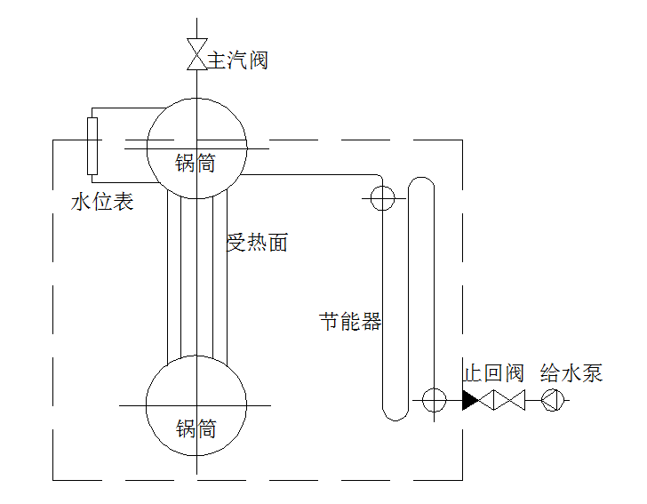
图A.1 有固定汽水分界线的蒸汽锅炉水容积测试边界示例图
注：虚线为水容积测试边界。
A.2 无固定汽水分界线的蒸汽锅炉
无固定汽水分界线的蒸汽锅炉水容积测试边界示例见图A.2。
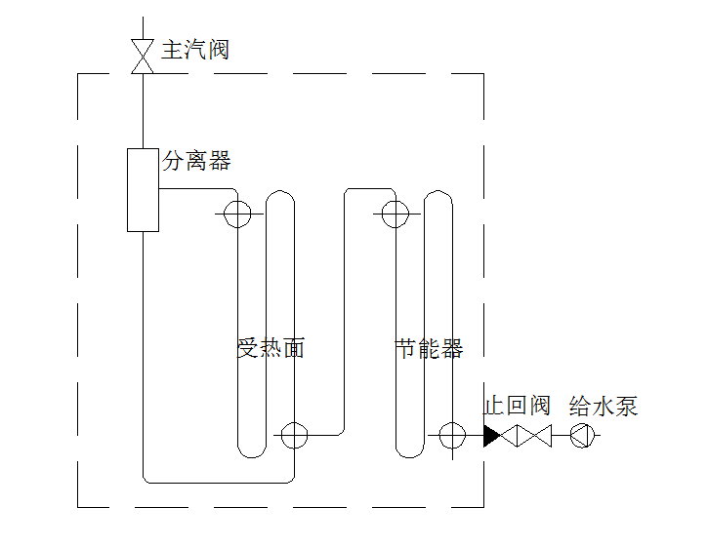
图A.2 无固定汽水分界线的蒸汽锅炉水容积测试边界示例图
注：虚线为水容积测试边界。
A.3 非独立单元锅炉
独立单元锅炉水容积测试边界示例见图A.3。
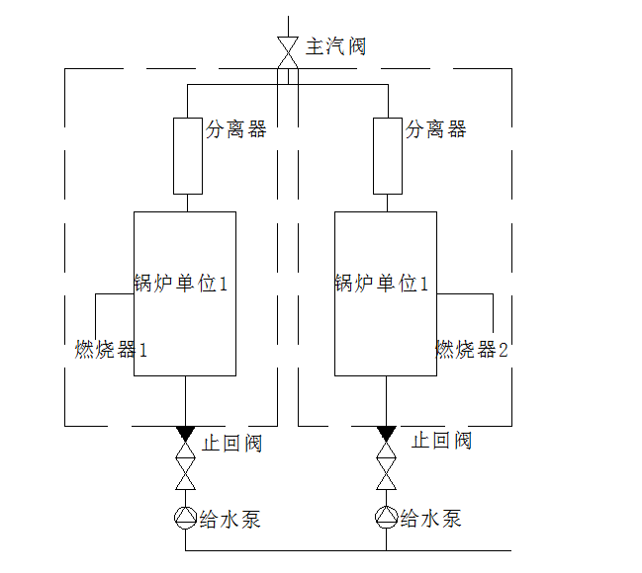
图A.3 独立单元锅炉水容积测试边界示例图

A.3 非独立单元锅炉
非独立单元锅炉水容积测试边界示例见图A.4。

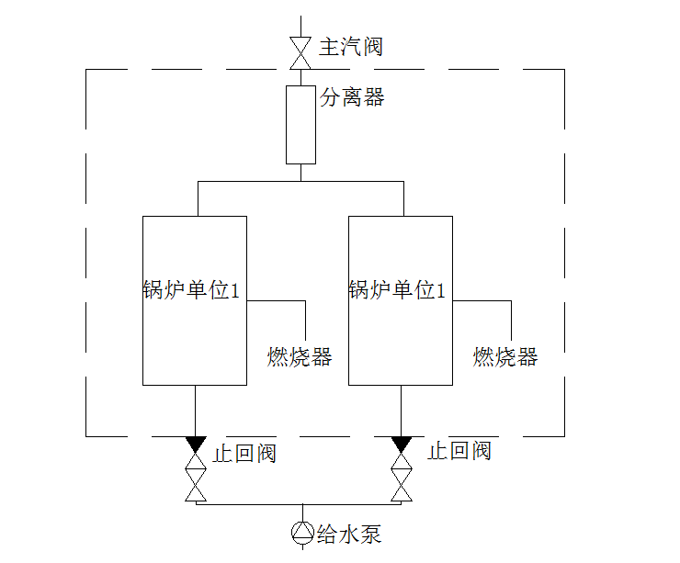
图A.4 非独立单元锅炉水容积测试边界示例图
注：虚线为水容积测试边界。
附录B（资料性附录）推荐性测试报告页格式
一、蒸汽锅炉水容积测试综合报告
测试日期： 报告编号：
设备名称 |  | 设备图号
设备型号 |  | 产品编号
额定蒸发量 | t/h | 额定蒸汽压力 |  | MPa
最高工作压力 | MPa | 设计正常水容积 |  | L
固定汽水分界线 | £有 □无 | 锅炉结构 |  | □独立单元 □非独立单元
委托单位联系人员 |  | 委托单位联系电话
委托单位
制造单位
使用单位
测试地点
测试依据
测试方法 | □容积测量法 £直接质量法 □间接质量法 □几何尺寸测量法 □流量测量法
测试水容积 | L
备注
测试人员：
编制： 日期： |  |  | （测试机构测试专用章或者公章）  年 月 日
审核： 日期：
批准： 日期：
- 蒸汽锅炉水容积测试结果汇总
测试日期： 报告编号：
一、测试设备信息
序号 | 设备名称 |  | 设备编号
1
2
3
二、水容积测试结果(容积测量法)
序号 | 项目 | 符号 | 单位 | 测试结果
1 | 第1次测量的总水容积 | V_{T1} | L
2 | 第2次测量的总水容积 | V_{T2} | L
3 | 相对偏差 | / | %
4 | 两次测试结果平均值 |  | L
5 | 大气压力 | P | kPa
6 | 环境温度 | t_{环} | ℃
7 | 水温 | t_{水} | ℃
二、水容积测试结果(直接质量法)
1 | 第1次测量的总水容积 | V_{ZZ1} | L
2 | 第2次测量的总水容积 | V_{ZZ2} | L
3 | 相对偏差 | / | %
4 | 两次测试结果平均值 |  | L
5 | 大气压力 | P | kPa
6 | 环境温度 | t_{环} | ℃
7 | 水温 | t_{水} | ℃
二、水容积测试结果(间接质量法)
1 | 第1次测量的总水容积 | V_{ZJ1} | L
2 | 第2次测量的总水容积 | V_{ZJ2} | L
3 | 相对偏差 | / | %
4 | 两次测试结果平均值 |  | L
5 | 大气压力 | P | kPa
6 | 环境温度 | t_{环} | ℃
7 | 水温 | t_{水} | ℃
二、水容积测试结果(几何尺寸测量法)
1 | 第1次测量的总水容积 | V_{J1} | L
2 | 第2次测量的总水容积 | V_{J2} | L
3 | 相对偏差 | / | %
4 | 两次测试结果平均值 |  | L
5 | 大气压力 | P | kPa
6 | 环境温度 | t_{环} | ℃
7 | 水温 | t_{水} | ℃
二、水容积测试结果(流量测量法)
1 | 第1次测量的总水容积 | V_{L1} | L
2 | 第2次测量的总水容积 | V_{L2} | L
3 | 相对偏差 | / | %
4 | 两次测试结果平均值 |  | L
5 | 大气压力 | P | kPa
6 | 环境温度 | t_{环} | ℃
7 | 水温 | t_{水} | ℃
测试情况说明（可根据实际测试说明测试结构图及其他事项）：

